标准答案与评分标准
一 （12分）
解：假设 A={接收端收到“点”},
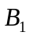={发射端发送“点”}，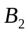={发射端发送“划”}
  - 由全概率公式，可得
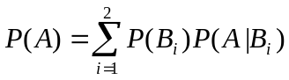 ……………..2分
由题意可知，
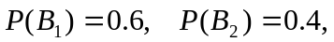
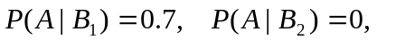 ……………..2分
将这些代入上面的全概率公式知所求的概率为
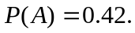 ……………..2分
  - 假设C={接受结果为“不清”},则由Bayes公式可得所求概率
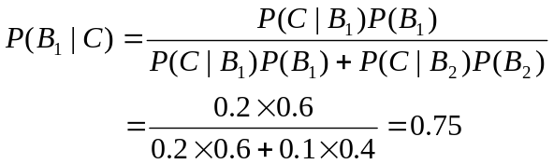 …………..3分
……………3分
二、（14分）
解：（1）X的密度函数为
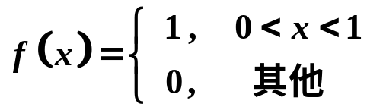 .........（4分）
（2）解一：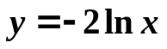 的可取值范围是 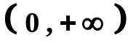
由 得 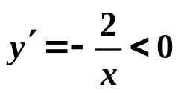
故 在 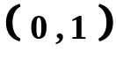 上严格单减 ......（2分）
其反函数 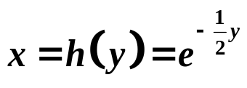 ，
且 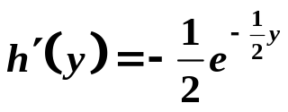 .........（4分）
所以 的密度函数
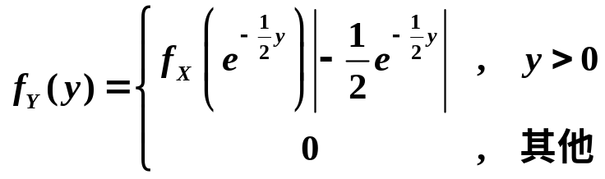
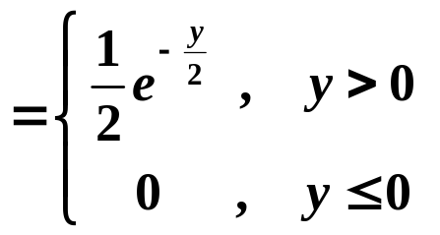 .........（4分）
解二：
先求 的分布函数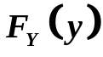
当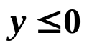时， 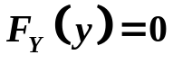；
当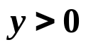时， 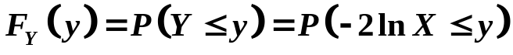
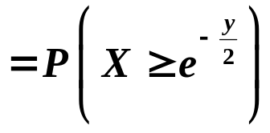 ......（4分）
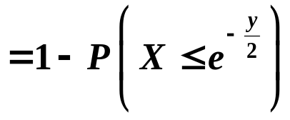
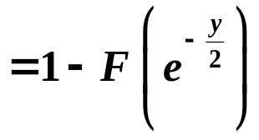 ......（2分）
因此， 的密度函数
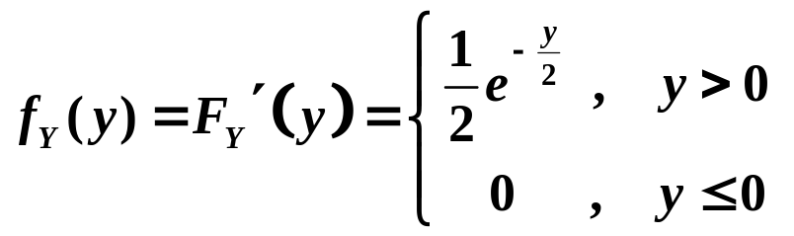
......（4分）
三 （18分）
解：（1） 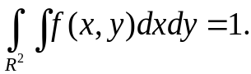
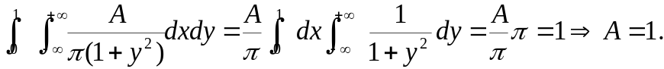
……………………………（+4）
（2） 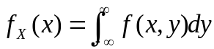
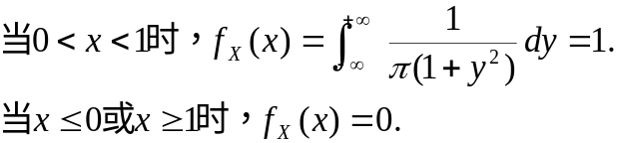
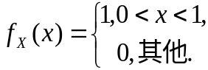
……………………………（+4）
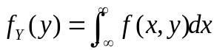
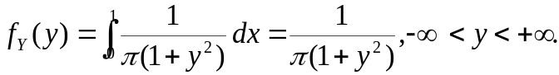
……………………………（+4）
因为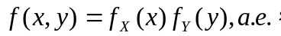所以X与Y相互独立.
……………………………（+2）

（3） 因为X与Y相互独立，
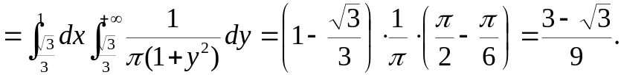
……………………………（+4）
四 （18分）
解：(1)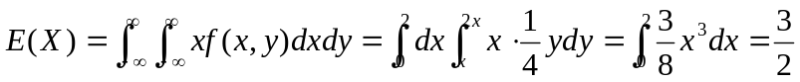；
……………………………（+3）
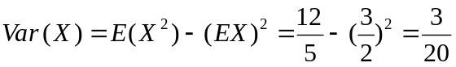；
……………………………（+3）
(2) 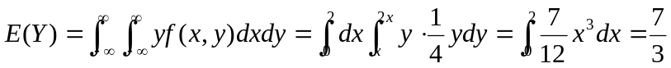;
……………………………（+3）
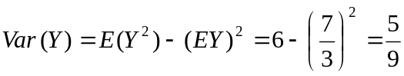。
……………………………（+3）
(3) ；
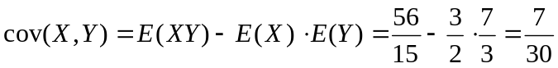
……………………………（+3）
故 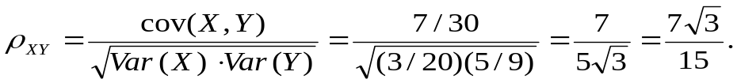
……………………………（+3）

五 （8分）
解：设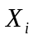表示第段的测量误差，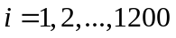，则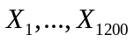独立同分布，且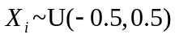，则
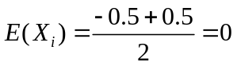, ……… 2分
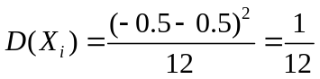， ……… 2分
显然，测量总误差为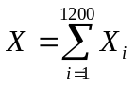，由中心极限定理，所求概率为
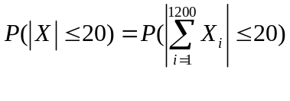
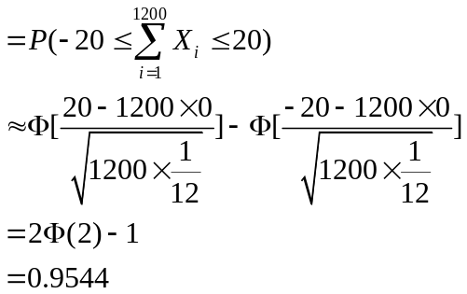
……… 4分
六 （18分）
解：(1)由于 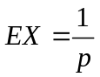 ……………3分
令 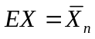 ……………3分
解得p的矩估计为 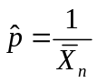 ……………3分

(2) 似然函数为
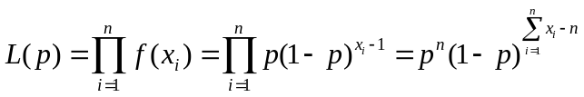 …………2分
对数似然函数为
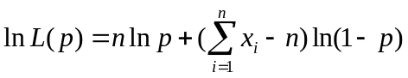 ……………2分
对p求导并令其为零，得
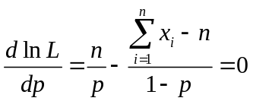 ……………1分
解得p的最大似然估计为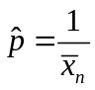 ……………2分
由于，因此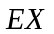的最大似然估计为 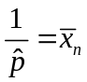 ……2分
七 （12分）
解：假设：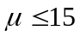； 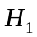：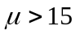。
选取检验统计量 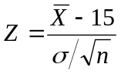，
构造拒绝域： 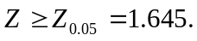 ------8分
计算得：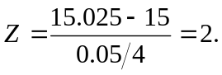
故拒绝，可以认为这一批滚珠的平均直径大于15mm。
----4分

